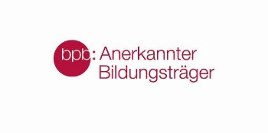

### Liebenzeller Gespräche 2021

Thema: Green City – (wie) gelingt die nachhaltige Stadt der Zukunft?

**Veranstalter:** Internationales Forum Burg Liebenzell e.V.

NaturFreunde Baden-Württemberg e.V.

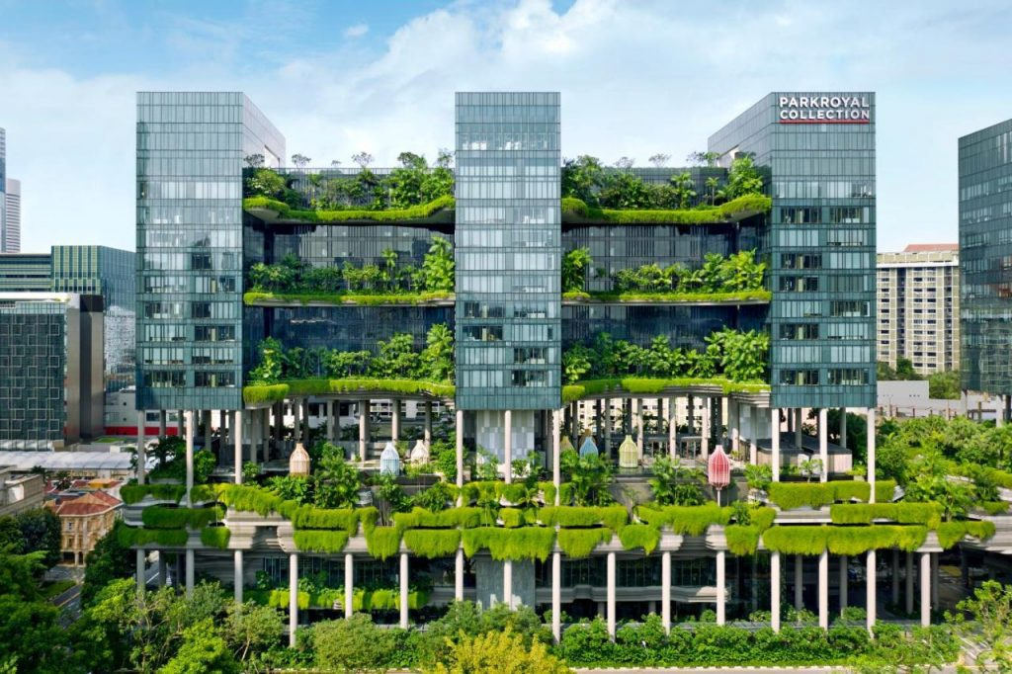

**Termin:** 13.11. 2021 **Digital**

**Tagungsleitung:** **Ann-Kathrin Leide**, Akademiereferentin

Internationales Forum, Bad Liebenzell

**Janine Piper**, Fachbereichsleiterin NF, Oberkochen

**Alexander Habermeier**, Geschäftsführer NF, Stuttgart

**Referent*innen:** **Hannah Seyfang**, Team nachhaltige Stadtentwicklung, Ludwigsburg

**Conrad Amber**, Berater für Kommunen, Naturfotograf und Autor, Dornbirn (Österreich)

#### Programm

# **Samstag, 13.11.2021**

10.00 Uhr – 10.30 Uhr A. Leide | J. Piper | A. Habermeier: **„Eine kurze Geschichte der Städte“** Begrüßung, Organisatorisches, Kennenlernen der Teilnehmenden und Einführung in das Thema

10.30 Uhr -12.00 Uhr Hannah Seyfang: **"Nachhaltige Stadtentwicklung, Beispiel Ludwigsburg“**

Vortrag und Diskussion

13.00 Uhr – 14.30 Uhr Austausch. Amber: „**Bäume auf die Dächer, Wälder in die Stadt“, konkrete Ideen zur Veränderung der Städte**

14.45 Uhr – 15.30 Uhr Gruppenarbeit (in Break-out Räumen) zum Thema „Meine Traumstadt“

15.30 Uhr – 16 Uhr Abschluss